Московский научно-практический центр наркологии
Департамента здравоохранения города Москвы

Советы врача-нарколога родителям

Как уберечь и защитить своих детей от наркотиков

Организация-разработчик: ГКУЗ «Московский научно-практический центр наркологии Департамента здравоохранения города Москвы»

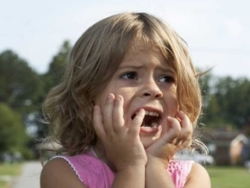

Это необходимо знать!

Дети растут, меняются, вступают в полосу взросления, и часто под маской «проблем переходного возраста» родители не могут разглядеть настоящей беды, которая постучалась в их дом.
Особенностями современной подростковой субкультуры является крайне опасные эксперименты молодежи с различными психоактивными веществами.
Изменения поведения подростков на этапе первых проб имеют общие признаки потребления наркотиков (иногда их принимают за типичное поведение подростков):
- явно проявляющаяся скрытность ребенка, увеличение времени пребывания ребенка вне дома, на улице;
- снижение учебной мотивации (падает интерес к учебе, к прежним увлечениям), частые пропуски занятий, падает успеваемость;
- изменение ритма сна (в течение дня может быть вялым, медлительным, а ночью без устали слушает музыку, смотрит фильмы, играет на гитаре и т.д., на следующий день все повторяется);
- изменение пищевого поведения (подросток может целыми днями ничего не есть, не страдая от голода, и вдруг, придя с улицы, съедает все «запасы» из холодильника);
- увеличиваются финансовые запросы, ребенок пытается найти способы удовлетворения возросших материальных потребностей (пропажа денег из дома, вещей и т.д. - это очень тревожный признак);
- появляются новые подозрительные друзья, или поведение старых приятелей изменяется, разговоры ведутся шепотом, используются непонятные фразы (жаргон, сленг);
- настроение меняется очень быстро и часто не соответствует ситуации и реальной действительности, от полной апатии до безудержной энергичности. Эти циклы не связаны с конкретными событиями, они как бы сами по себе.
Любые кардинальные изменения в жизни вашего подростка могут быть ранним признаком возможной наркотизации.
Безусловно, для того, чтобы уловить эти изменения, необходимо хорошо знать своего ребенка, быть ему другом, понимающим его переживания.

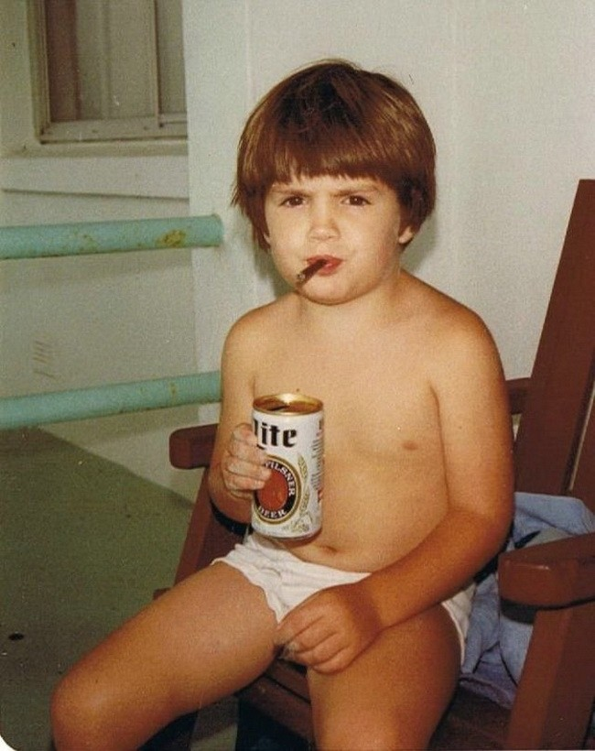

У наркомании много лиц. Разные виды наркотиков вызывают различные изменения во внешнем виде и поведении подростков.
Вот некоторые специфические признаки употребления наиболее распространенных наркотиков:
- Марихуана (конопля, анаша). Расширены зрачки, торопливая речь, чрезмерная двигательная активность, на исходе наркотического опьянения повышенный аппетит.
- Психостимуляторы. Двигательное перевозбуждение: подросток не может сидеть на месте, что-то все время говорит, не удерживая темы разговора. Может заниматься одной деятельностью несколько часов (например: убираться дома). Зрачки расширены.
- Опиаты. Нарушение ритма сна: сонливость в самые неподходящие моменты, подросток поздно ложится и поздно встает, когда он периодически просыпается, сразу начинает принимать участие в разговоре. Речь при этом медленная, фразы повторяются. В состоянии наркотического опьянения подросток настроен благодушно, но только в том случае если не возникает никаких помех. Характерный признак - зрачок необычно узкий, не реагирует на свет (не расширяется). Снижена болевая чувствительность.
- Галлюциногены. Употребление характеризуется возникновением различных галлюцинаций (зрительные, слуховые). При отмене или длительном приеме наблюдаются психозы, депрессии.
- Снотворные препараты. Наркотическое опьянение похоже на алкогольное. Речь невнятная, нарушена координация движений, возможны галлюцинации.
- Летучие наркотически действующие вещества. Пока длится наркотическое опьянение, состояние напоминает алкогольное воздействие. Поведение подростков шумное, вызывающее. От ребенка пахнет бензином, клеем «Момент», ацетоном.
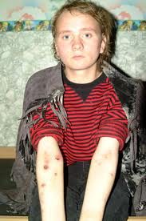

Самый главный вопрос, который волнует всех родителей, обеспокоенных судьбой своих детей,
ЧТО ЖЕ ДЕЛАТЬ?
И не только в тот момент, когда оправдываются самые страшные подозрения, и родителей охватывает ужас, беспомощность, возникает чувство вины, а ежедневно, ежеминутно. Именно правильная родительская позиция, адекватная реакция на сложившуюся ситуацию, позитивная направленность на своего ребенка позволит вашим подросткам избежать опасных экспериментов и с наименьшими потерями преодолеть весьма сложный подростковый период.
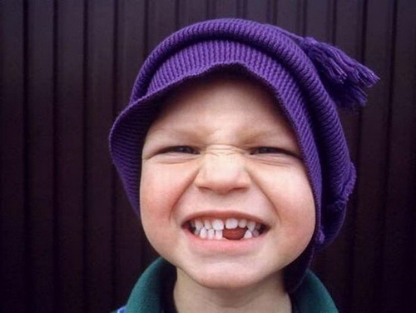
Восемь нельзя, которые помогут вам и вашим детям
в сложных жизненных ситуациях:
1. Не впадайте в панику или истерику при возникновении беды, демонстрируйте конструктивный подход к решению проблемы и умение владеть собственным эмоциональным состоянием;
2. Не кричите и не воздействуйте физически на подростка. Уважайте его личность и не переступайте границы. Благодаря такой форме научения (через наблюдение за поведенческими реакциями значимых взрослых) в потенциально опасной ситуации у вашего ребенка будет возможность противостоять групповому давлению.
3. Не поддавайтесь на шантаж. Придерживайтесь избранной линии поведения.
4. Не откладывайте визит к специалисту (психологу, врачу)
5. Не делайте, не решайте за ребенка то, что решить и сделать должен он сам. Подростку необходимо столкнуться с неприятными последствиями своих поступков, чтобы научиться отвечать за принятое им самим решение.
6. Не давайте денег больше необходимого минимума.
7. Не критикуйте понапрасну. Если вы не согласны, выскажите свое мнение ненавязчиво, аргументировано и твердо.
8. Не будьте занудой, многочасовые разговоры о наркотиках, нравоучительные беседы бесполезны и могут дать только обратный эффект.

Есть несколько несложных, но надежных правил для родителей, которые позволят им не потерять контакт с подростком и удержать его от опасных экспериментов:
- чаще беседуйте со своим ребенком на самые разные темы,
- поощряйте его инициативу,
- цените его мнение,
- относитесь с уважением к его личностно-духовным потребностям,
- помните, что забота это не только создание материального благополучия, а любовь - не сиюминутное выполнение всех требований вашего подростка. Не подменяйте эти понятия!
- для вашего подростка самым главным является время, проведенное вместе с вами,
- попытайтесь так организовать досуг ребенка, чтобы у него оставалось, как можно меньше свободного времени (посещение музеев, театров, кружков, спортивных секций, музыкальных и художественных школ и т.п.),
- вникайте в дела ваших детей, в их увлечения, не отдаляйтесь от ваших взрослеющих детей, внимательно относитесь к любому возникающему у них вопросу,
- поддерживайте своих детей на пути к взрослой жизни,
- в повседневных хлопотах не забывайте о бесценном даре, который у вас есть – о вашем ребенке,
- любите своего подростка безусловной любовью, не за что-то (отличные оценки, хорошее поведение и т.д.), а просто потому, что он у вас есть и сейчас рядом с вами.
- будьте примером здорового образа жизни.
Помните: «Долог путь поучения, краток путь примера».

Уважаемые родители, старайтесь использовать каждую свободную минуту для общения со своим ребенком. Это позволит вам на долгие годы сохранить теплые, доверительные отношения, основанные на искренности, взаимном уважении и доверии.

Желаем вам удачи на сложном пути воспитания гармоничной и целеустремленной личности, свободной от патологических зависимостей!

Специалисты Московского научно-практического центра наркологии готовы оказать Вам всестороннюю помощь в этом нелегком деле.

ГКУЗ «Московский научно-практический центр наркологии Департамента здравоохранения города Москвы»
Отделение профилактики зависимого поведения с консультативным приемом больных
Тел. (499) 178-69-29
Адрес: город Москва, улица Люблинская, дом 37/1
Телефон доверия: (495) 709-64-04
www.narcologos.ru

